Лабораторная работа 7

Модель M|M|1|

Извекова Мария Петровна

Содержание

Список иллюстраций

Список таблиц

# Цель работы

Рассмотреть пример моделирования в xcos системы массового обслуживания типа M|M|1|∞.

# Задание

1. Реализовать модель системы массового обслуживания типа M|M|1|∞.
2. Построить график поступления и обработки заявок;
3. Построить график динамики размера очереди.

# Выполнение лабораторной работы

Зафиксируем начальные данные: λ=0.3; μ=0.35;z0=6. В меню Моделирование, Установить контекст зададим значения коэффициентов (рис. [-@fig:001] - [-@fig:003]). Так как я создавала супер блоки уже в организованном суперблоке, то установку контекста я делала 3 раза

Фиксируем параметр лямбда

Фиксируем параметр лямбда

Фиксируем параметр мю

Фиксируем параметр мю

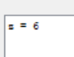

Фиксируем параметр z

Суперблок, моделирующий поступление заявок, представлен на рис. [-@fig:004]. Тут у нас заявки поступают в систему по пуассоновскому закону. Поступает заявка в суперблок, идет в синхронизатор входных и выходных сигналов, происходит равномерное распределение на интервале [0;1](также%20заявка%20идет%20в%20обработчик%20событий), далее идет преобразование в экспоненциальное распределение с параметром λ, далее заявка опять попадает в обработчик событий и выходит из суперблока.

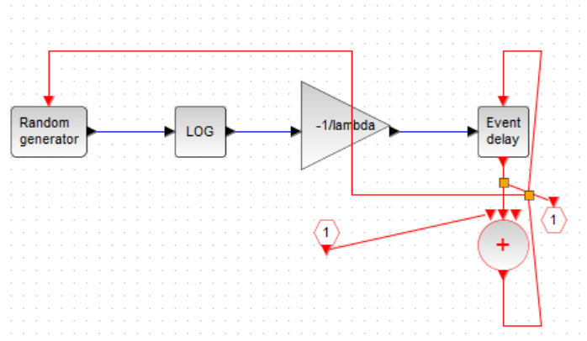

Суперблок для поступления заявок

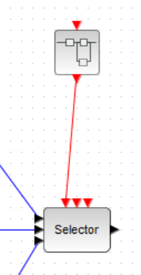

Вывод суперблока

Суперблок, моделирующий процесс обработки заявок, представлен на рис. [-@fig:006]. Тут происходит обработка заявок в очереди по экспоненциальному закону.

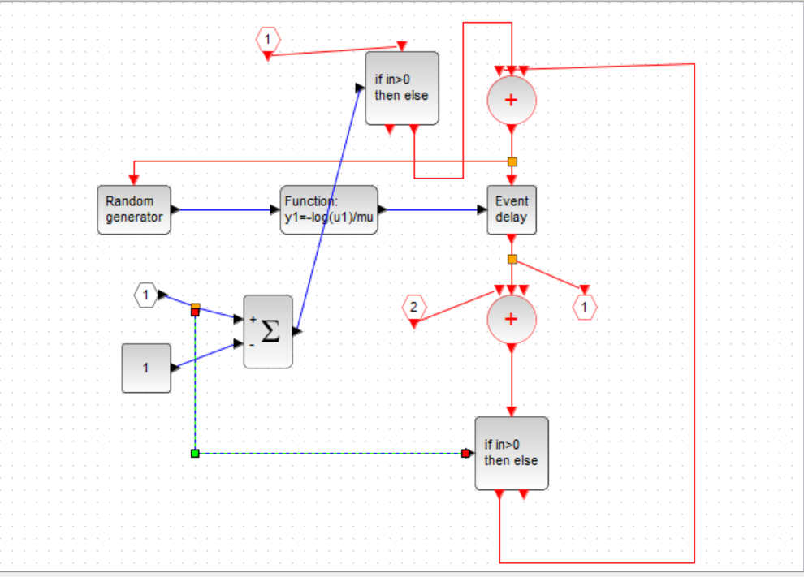

Суперблок для обработки заявок

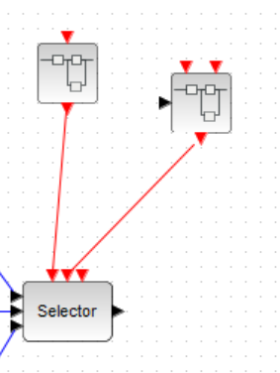

Вывод второго суперблока

Готовая модель $M\left|M\right|1|∞$ представлена на рис. [-@fig:008]. Тут есть селектор, два суперблока, построенных ранее, первоначальное событие на вход в суперблок, суммирование, оператор задержки (имитация очереди), также есть регистрирующие блоки: регистратор размера очереди и регистратор событий.

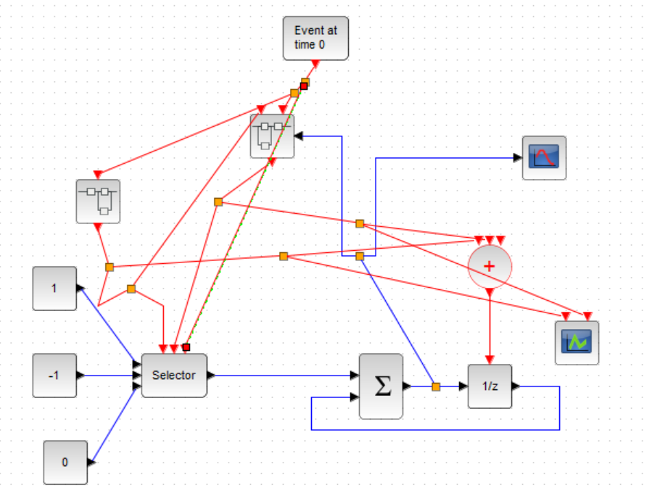

Готовая модель

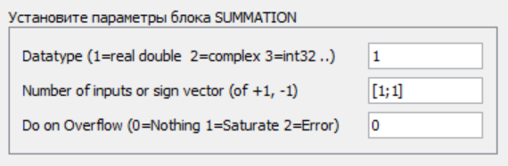

Измененные параметры суммы

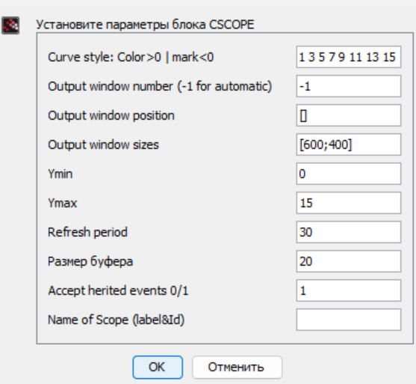

Изменения параметра блока регистрирующая очередь

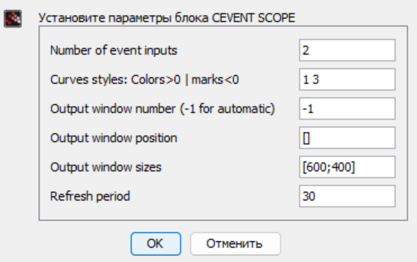

Изменения параметра блока регистрирующая события

Результат моделирования представлен на рис. [-@fig:012] и [-@fig:013]. График динамики размера очереди и поступление заявок.

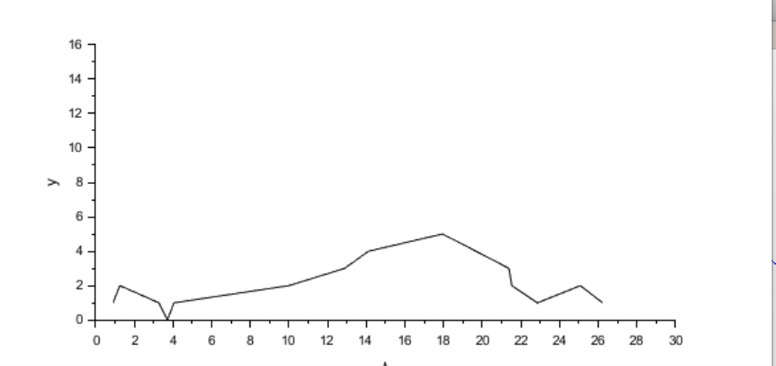

Размер очереди

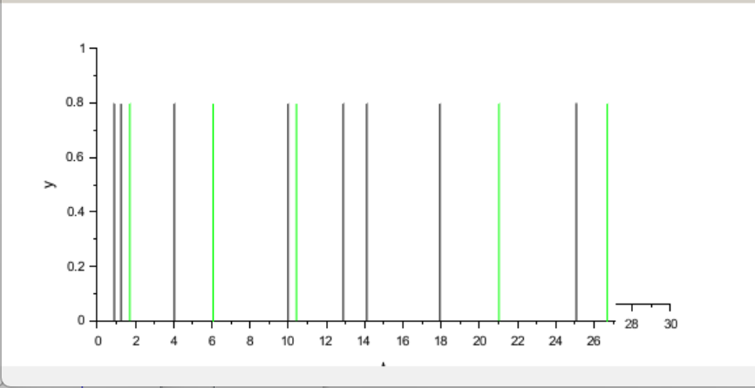

Поступление заявок

# Вывод

В процессе выполнения данной лабораторной работы я рассмотрела пример моделирования в xcos системы массового обслуживания типа M|M|1|∞.